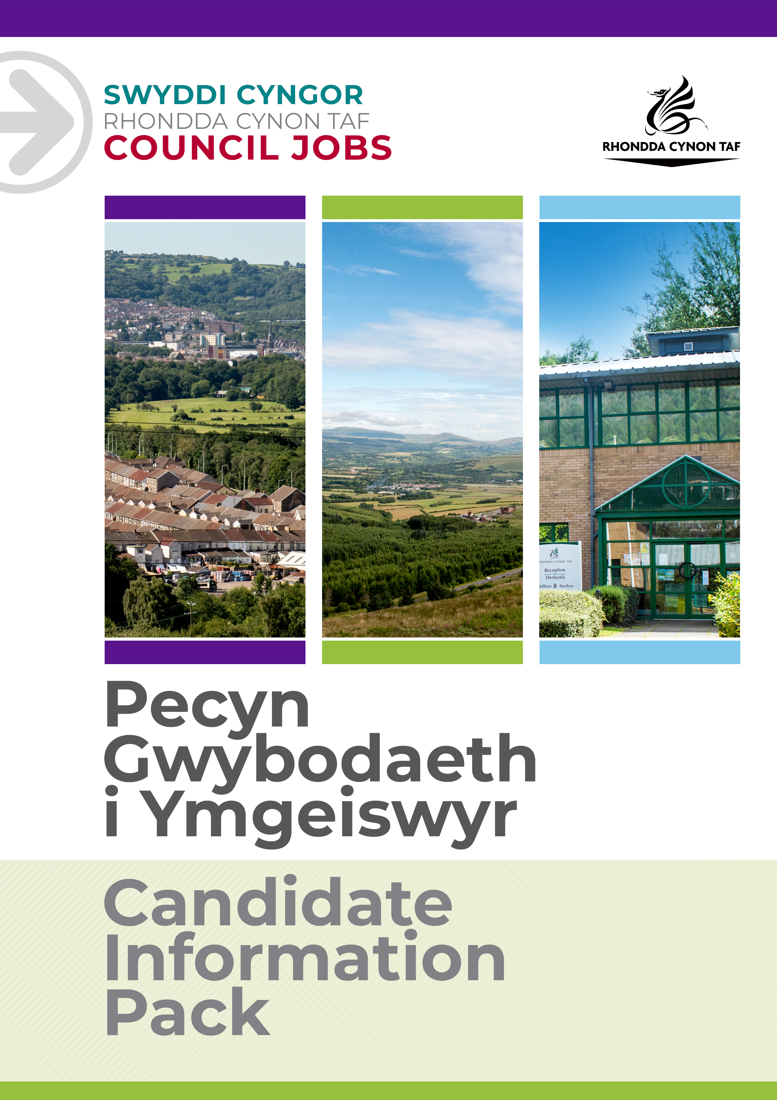
DISGRIFIAD SWYDD

Rhowch deitl y swydd yma

(Rhowch ddisgrifiad byr o'r swydd os nad yw'n glir o deitl y swydd)

Cyfeirnod y Swydd:
Dyddiad y Disgrifiad Swydd:
Fersiwn:

 | Gradd
 | Swyddfa/Canolfan | Swyddfa / Safle a lleoliad daearyddol

 | Cyfadran | DEWISWCH GYFADRAN O'R RHESTR
 | Uwchadran
 | Adran
 | Carfan/Is-adran

Yn atebol i'r
Swyddi sy'n atebol i'r swydd yma

 | Oes angen gwiriad gan y Gwasanaeth Datgelu a Gwahardd? | DEWISWCH O'R RHESTR

Pam gweithio i Gyngor Rhondda Cynon Taf?

Cyngor Rhondda Cynon Taf yw un o'r Awdurdodau Lleol mwyaf yng Nghymru a dyma ein gweledigaeth: "I Rondda Cynon Taf fod y lle gorau yng Nghymru i fyw, gweithio a chwarae ynddo, lle mae pobl a busnesau yn annibynnol, yn iach ac yn llewyrchus.”
Os ydych chi'n gweithio i ni, bydd popeth a wnewch yn ymwneud â gwneud gwahaniaeth er gwell i'n cymuned a'r sector cyhoeddus.
Bydd ein rhaglenni sefydlu, hyfforddi a datblygu rhagorol yn eich helpu chi i dyfu yn eich rôl. Cewch chi eich herio a'ch cefnogi, a'r cyfle i ddysgu sgiliau newydd a throsglwyddadwy wrth i chi chwarae eich rhan yn helpu eraill.
Bydd ein lwfans gwyliau blynyddol hael yn rhoi 26 diwrnod o wyliau i chi (pro rata, yn cynyddu i 31 ar ôl gwneud 5 mlynedd o wasanaeth), yn ogystal ag 8 diwrnod o wyliau cyhoeddus. Mae gyda ni gynllun pensiwn ardderchog gyda chyfraniadau cyflogwr a bydd ein buddion cymorth ariannol yn helpu i roi ymdeimlad o sicrwydd a lles i chi ar gyfer y dyfodol. Mae lles ein staff yn bwysig i ni ac mae ein polisïau sy’n ystyriol o deuluoedd ac sy’n gynhwysol yn caniatáu hyblygrwydd pan fo angen hynny. Rydyn ni'n cynnig cymorth a chyngor gan gynnwys gwasanaeth cwnsela, gwyliadwriaeth iechyd, gwasanaeth nyrsio a ffisiotherapi. Mae gyda ni nifer o rwydweithiau staff gan gynnwys Rhwydwaith y Cynghreiriaid, Rhwydwaith Anabledd a Chynhalwyr, 'Perthyn' sef ein rhwydwaith LHDTQ+ a Spotlight ar gyfer staff Du, Asiaidd ac sydd o leiafrif ethnig.
Yn ogystal â hynny, bydd modd i chi gael ystod eang o fuddion staff gan gynnwys Aelodaeth 'Hamdden am Oes' am bris gostyngol, 'Cerdyn Vectis' i gael gostyngiadau ar gannoedd o gynhyrchion a gwasanaethau, cynllun Beicio i'r Gwaith a chynllun prynu technoleg.
Edrychwch ar ein tudalennau gyrfaoedd i gael rhagor o wybodaeth am weithio i ni.

Diben y swydd:

Rhaid i'r rheolwr lenwi'r adran yma

Yr hyn y byddwch chi'n ei gyflawni:

- Mae angen i'r Rheolwr nodi'r rhestr o ddyletswyddau

Cyflawni unrhyw ddyletswyddau a chyfrifoldebau rhesymol eraill sy'n gymesur â'r swydd ar gais Cyfarwyddwr y Gwasanaeth neu yng ngoleuni cyfle cytûn i ddatblygu'n broffesiynol.
Cydymffurfio â pholisïau a gweithdrefnau Iechyd a Diogelwch y Cyngor ac ymgymryd ag unrhyw ddyletswyddau iechyd a diogelwch perthnasol yn unol â threfniadau lleol.
Rhoi cymorth i'r Cyngor chwarae ei ran i fynd i’r afael â Newid yn yr Hinsawdd ac i gyrraedd ei dargedau Lleihau Carbon ar draws yr holl wasanaethau y mae’n eu darparu a hefyd o ran y nwyddau a’r gwasanaethau hynny y mae'n eu prynu neu eu comisiynu gan sefydliadau eraill.
Mae gan bob aelod o staff ran werthfawr a hanfodol i'w chwarae i gadw pobl yn ddiogel. Mae cyfrifoldeb ar unrhyw berson sydd â phryderon ynghylch diogelwch plentyn neu oedolyn sy'n agored i niwed, NEU ymddygiad cydweithiwr tuag at blentyn neu oedolyn sy'n agored i niwed, i roi gwybod am hyn ar unwaith. Dylid gwneud hyn trwy Reolwr Llinell yr unigolyn, yr Arweinydd Diogelu Dynodedig neu gysylltu â Hwb Diogelu Amlasiantaeth Cwm Taf.

BYDD CYNNWYS Y DDOGFEN YMA YN CAEL EI ADOLYGU O BRYD I'W GILYDD GAN YMGYNGHORI Â DEILIAD Y SWYDD. MAE'N BOSIBL BYDD Y DISGRIFIAD SWYDD YN NEWID YN SGIL HYNNY.

MANYLEB PERSON
Mae'r fanyleb yma'n nodi gwybodaeth a/neu gymwysterau, profiad yn y gorffennol, a chymwyseddau personol, a fyddai'n ddelfrydol ar gyfer y swydd benodol yma.
Mae'r adrannau Gwybodaeth/Cymwysterau a Phrofiad yn disgrifio'r gallu technegol sy'n angenrheidiol er mwyn gwneud y swydd yma'n llwyddiannus.
Mae'r adran Cymwyseddau yn disgrifio'r mathau o sgiliau (heb fod yn dechnegol), y galluoedd, a'r nodweddion personol, a fyddai gyda'r person sy'n ddelfrydol ar gyfer y swydd benodol yma. Mae'r cymwyseddau yn disgrifio sut byddai'r person hwnnw, yn ddelfrydol, yn gweithio gyda phobl eraill a sut y byddai'n ymgymryd â'i gyfrifoldebau.
Mae'r adran Amodau Arbennig a Gofynion Proffesiynol yn disgrifio unrhyw briodoleddau eraill sy'n briodol i'r amgylchiadau penodol a fo'n ymwneud â'r swydd yma.
Gwybodaeth/Cymwysterau:
 | Hanfodol | Dymunol
 | Y rheolwr sy'n llenwi'r adran yma. Pwyswch y botwm 'tab' i ychwanegu linellau

Profiad:
 | Hanfodol | Dymunol
 | Y rheolwr sy'n llenwi'r adran yma. Pwyswch y botwm 'tab' i ychwanegu llinellau.

Sgiliau Cymraeg
 | Hanfodol | Dymunol
 | Cymraeg Lefel 1 ☐  Bydd raid i bob gweithiwr gymryd rhan mewn sesiwn cyflwyniad i'r Gymraeg i gyrraedd y lefel yma. Cymraeg Lefel 2☐  Cymraeg Lefel 3 ☐  Cymraeg Lefel 3-5. ☐  Cymraeg Lefel 4 ☐  Cymraeg Lefel 5 ☐ | Cymraeg Lefel 2 ☐  Cymraeg Lefel 3 ☐  Cymraeg Lefel 3-5. ☐  Cymraeg Lefel 4 ☐  Cymraeg Lefel 5 ☐
 | I gael manylion ynglyn â'r lefelau, edrychwch ar y Canllaw Sgiliau Iaith Gymraeg ar-lein: www.rctcbc.gov.uk/SgiliauCymraeg

Y sgiliau byddwch chi'n eu defnyddio yn y gweithle:

 | Fframwaith Cymwyseddau | (rheolwr i nodi'r fframwaith cymwyseddau)
 | Meysydd Cymhwysedd | Ymddygiadau a gwerthoedd cymhwysedd

Amodau Arbennig a Gofynion Proffesiynol

